ЗАВИСИМОСТЬ ПАРАМЕТРОВ ТОРМОЗНОГО ИЗЛУЧЕНИЯ РЕЛЯТИВИСТСКИХ ПЛАЗМЕННЫХ СГУСТКОВ ОТ УСЛОВИЙ АВТОРЕЗОНАНСНОГО УСКОРЕНИЯ
Андреев В.В., Новицкий А.А., Умнов А.М., Чупров Д.В.
РУДН, ИФИТ, vvandreev@mail.ru, chu_d@mail.ru
Релятивистские плазменные сгустки, получаемые при гиромагнитном авторезонансе (ГА) в пробочной магнитной ловушке, генерируют тормозное излучение, параметры которого позволяют судить об энергиях ускоренных частиц, температуре и усредненной концентрации высокоэнергичной компоненты. Результаты ранее проведенных исследований, опубликованные в [1-2], позволили определить основные параметры сгустков. Было показано, что в процессе ГА формируется сгусток релятивистских электронов с ярко выраженной азимутальной неоднородностью концентрации и квазигауссовым энергетическим распределением частиц. Средняя энергия электронов сгустка варьируется в пределах 0,3–0,5 МэВ при средней концентрации порядка 2∙10¹⁰–7∙10¹⁰ см⁻³.
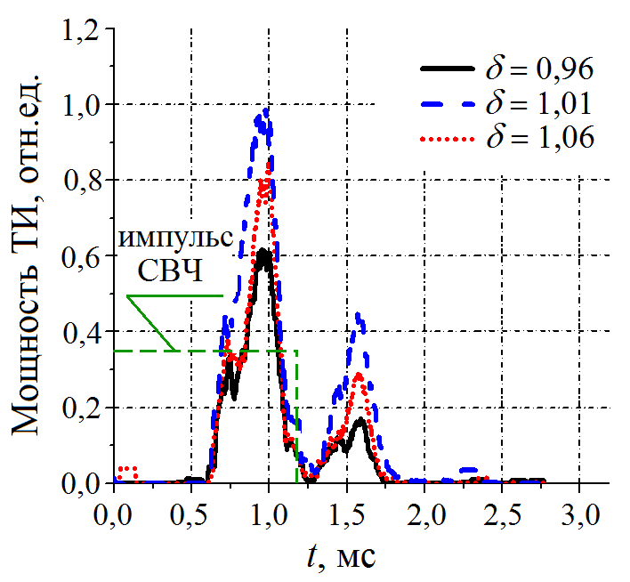
В настоящей работе исследуется зависимость параметров тормозного излучения сгустка от условий авторезонансного ускорения частиц при вариации уровня стационарного магнитного поля ловушки. Магнитное поле ловушки и топология ЭЦР-поверхности определяются пробочным отношением и параметром расстройки δ = B(0,0)/B₀ (отношение индукции поля в геометрическом центре ловушки к значению индукции, соответствующему ЭЦР).
Сигнал NaI(Tl) детектора записывался в буферную память цифрового осциллографа при длительности записи порядка 0,5 с, что соответствует 25 циклам ГА. Полученные для разных значений индукции стационарного поля осциллограммы интегрировались по времени, затем проводился сопоставительный анализ средней за цикл ГА мощности тормозного излучения сгустка. Типичные результаты описанного анализа приведены на рисунке. Для наиболее эффективного захвата частиц исходной плазмы в режим авторезонансного ускорения ЭЦР-поверхность должна находиться вблизи медианной плоскости магнитной системы в области максимума высокочастотного электрического поля. Этим обусловлено наличие оптимальной расстройки магнитного поля при значении параметра δ = 1,01.
Результаты настоящей работы находятся в хорошем соответствии с результатами, полученными ранее рентгенографическими методами [3] и при численном моделировании по методу частиц в ячейке [4].
Исследования поддержаны проектом МОН (соглашение № 02.а03.21.0008 , АМУ, ДВЧ – численное моделирование) и РНФ (проект №17–12-01470, ВВА, ААН – эксперимент).
Литература.
- Андреев В.В., Новицкий А.А., Умнов А.М., Чупров Д.В. // ВАНТ. Сер. Термояд. синтез, 2013, т. 36, вып. 1 С. 86-95.
- Andreev V.V., Chuprov D.V., Novitskiy A.A., Umnov A.M. // Plasma Physics Reports, 2016, Vol. 42, No. 6, pp. 633–636.
- Андреев В.В., Новицкий А.А., Умнов А.М., Чупров Д.В. // Прикладная физика, 2016, № 2, С. 46-50
- V. V. Andreev, D. V. Chuprov, V. I. Ilgisonis etc. // Physics of Plasmas 24, 093518, 2017

